**Handbuch: Chess JavaFX**

|  |  |
| --- | --- |
| **Projektbezeichnung** | Chess JavaFX |
| **Erstellt am** | 23.05.2021 |

Inhalt

1. Start des Programms: 2

2. Nach dem Start: 2

2.5 Host / Join (falls ausgewählt) 3

3. Schach spielen: 3



## 1. Start des Programms:

Um das Programm zu starten, muss man die mitgelieferte Executable (*.exe) ausführen. Ist man auf einem anderen Betriebssystem als Windows, besitzt man die Möglichkeit die .jar auszuführen.

## 2. Nach dem Start:

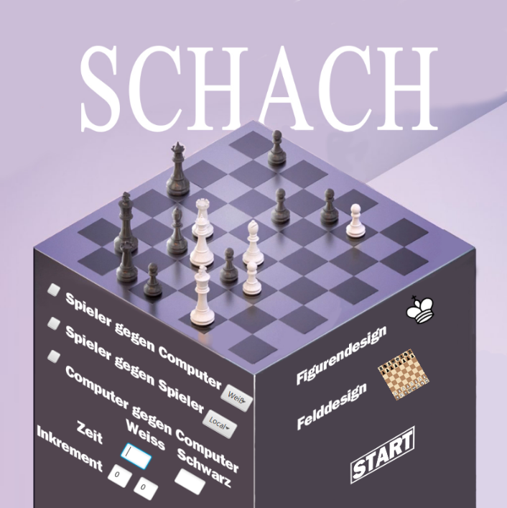

Nach dem Start des Programms kann man mehrere Parameter verändern und Einstellungen vornehmen.

**Man kann verschiedene Modi auswählen:**

-Spieler gegen Computer:  
 a. Mit Weiß spielen  
 b. Mit Schwarz spielen

-Spieler gegen Spieler:  
 a. Local spielen  
 b. Als Host spielen  
 c. Dem Host joinen und spielen

-Computer gegen Computer

Local spielen bedeutet an einem PC spielen. Mit den anderen beiden ist gemeint, dass man auf 2 Geräten im selben lokalen Netzwerk spielen kann. Dort ist einer der Host und einer der Join. Darum muss einer als Host spielen und der andere als Join spielen. Der Host kann die Einstellungen wie Zeit und Farbe auswählen.

Spielt man gegen den Computer, dann tritt man gegen die in das Programm eingebaute KI an. Die KI arbeitet mit einem selbst erstellten Eröffnungsbuch. Danach berechnet die KI ihren Zug mithilfe des Minimax Algorithmus. Die KI evaluiert die Stellung anhand verschiedener Kriterien:

* Material
* Position der Figuren
* Mobilität der Figuren
* Sicherheit des Königs

**Man kann Zeit einstellen:**

Das Programm bietet die Möglichkeit die Zeit manuell für Weiß und für Schwarz einzustellen. Dabei gibt man die Zeit in Sekunden an. Unter der Zeit kann man noch das Inkrement einstellen. Das Inkrement ist die Zeit, die man nach jedem Zug zusätzlich bekommt. Diese Zeit gibt man wieder in Sekunden an. Gibt man zum Beispiel Weiß: 120 Sekunden Zeit und 5 Sekunden Inkrement, dann hat Weiß beim Start 2 Minuten Zeit und bekommt nach jedem Zug +5 Sekunden.

**Man kann das Figurendesign und das Felddesign auswählen:**

Das Figurendesign und Felddesign können manuell ausgewählt werden. Damit stellt man ein wie die Figuren ausschauen und welche Farbe die Felder haben sollen.

**Ende:**

Hat man die gewünschten Einstellungen getätigt, dann kann man weiter gehen mit einem Klick auf den Start Button.

## 2.5 Host / Join (falls ausgewählt)

Hat man bei Spielmodi Host oder Join ausgewählt, dann kommt man vor dem Schachspiel noch zu einem weiteren Fenster:  
**Host:**

Als Host kann man die gewünschte Farbe auswählen, die man spielen möchte (Weiß / Schwarz / Zufall). Nachdem man die Farbe ausgewählt hat, steht die oben die IP-Adresse, die der Join eingeben muss. oHo

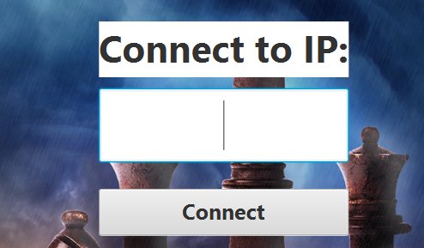**Join:**

Als Join gibt man die IP-Adresse des Hosts ein und kann dann Connect klicken.

## 3. Schach spielen:

Spielt man gegen den Computer mit Schwarz oder lässt man 2 Computer spielen, startet man die KI indem man einmal auf das Schachfeld klickt.

## 

Es gibt das Brett mit den verschiedenen Figuren. Man kann seine Figuren entweder mit Klicken oder mit Ziehen bewegen. Es gibt auch die Möglichkeit Premoves zu tätigen. Einen Premove zu machen bedeutet, dass man seinen nächsten Zug festlegt, bevor der Gegner gezogen hat. Hat der Gegner seinen Zug gemacht wird der Premove direkt gespielt.

* Der letzte gespielte Zug wird mit grüner Farbe angezeigt.
* Wird ein Premove gezogen, dann wird der Premove mit grauer Farbe angezeigt.
* Ist ein König in Schach wird das Feld unter dem König in roter Farbe angezeigt.

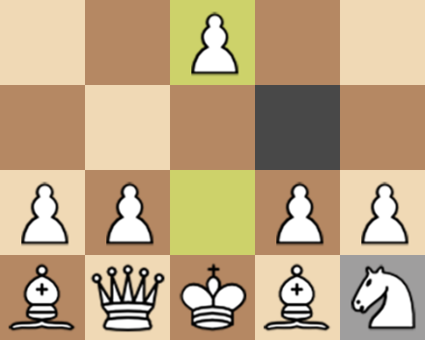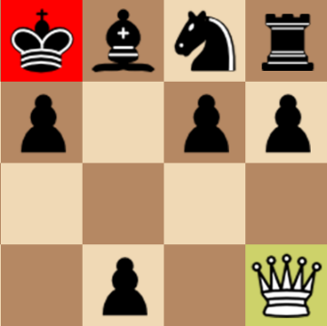

Rechts wird die Zeit für die verschiedenen Spieler angezeigt. Es wird automatisch zwischen Sekunden, Minuten und Stunden umgewandelt. Hat ein Spieler zum Beispiel 90 Sekunden wird bei der Uhr 1:30 angezeigt.

Rechts in der Mitte werden die gespielten Züge angezeigt. Es wird die Standard Schach PGN-Notation verwendet.

Dazu befindet sich noch rechts zwei Knöpfe:

* Zugzurücknahme:

Mit diesem Knopf kann man den gerade gespielten Zug zurücknehmen. Spielt man gegen den Computer kann man den Zug zurücknehmen, wenn man dran ist. Es wird dort direkt zwei Züge rückgängig gemacht.

* Aufgeben:

Mit diesem Knopf kann man aufgeben. Es gewinnt der Spieler, der nicht am Zug ist.